ЗАТВЕРДЖЕНО
Наказ Міністерства охорони
здоров’я України
____________№ _____
Реєстраційне посвідчення

№ UA/3959/01/01__

ІНСТРУКЦІЯ
для медичного застосування лікарського засобу

ДИСКУС КОМПОЗИТУМ
(DISCUS COMPOSITUM)

Склад:
діючі речовини: 2,2 мл розчину містять: Acidum ascorbicum D6 – 22 мг, Acidum picrinicum D6 – 22 мг, Acidum silicicum D6 – 22 мг, Acidum thiocticum D8 – 22 мг, Aesculus hippocastanum D6 – 22 мг, Ammonium chloratum D8 – 22 мг, Argentum metallicum D10 – 22 мг, Berberis vulgaris D4 – 22 мг, Calcium phosphoricum D10 – 22 мг, Cartilago suis D8 – 22 мг, Cimicifuga racemosa D4 – 22 мг, Cinchona pubescens D4 – 22 мг, Citrullus colocynthis D4 – 22 мг, Coenzym A D10 – 22 мг, Cuprum aceticum D6 – 22 мг, Discus intervertebralis suis D8 – 22 мг, Embryo totalis suis D10 – 22 мг, Funiculus umbilicalis suis D10 – 22 мг, Glandula suprarenalis suis D10 – 22 мг, Hydrargyrum oxydatum rubrum D10 – 22 мг, Kalium carbonicum D6 – 22 мг, Ledum palustre D4 – 22 мг, Medorrhinum Nosode D18 – 22 мг, Medulla ossis suis D10 – 22 мг, Nadidum D6 – 22 мг, Natrium diethyloxalaceticum D6 – 22 мг, Natrium riboflavinum phosphoricum D6 – 22 мг, Nicotinamidum D6 – 22 мг, Pseudognaphalium obtusifolium D3 – 22 мг, Pulsatilla pratensis D6 – 22 мг, Pyridoxinum hydrochloricum D6 – 22 мг, Ranunculus bulbosus D4 – 22 мг, Secale cornutum D6 – 22 мг, Sepia officinalis D10 – 22 мг, Sulfur D28 – 22 мг, Thiaminum hydrochloricum D6 – 22 мг, Zincum metallicum D10 – 22 мг;
допоміжні речовини: натрію хлорид, вода для ін’єкцій.

Лікарська форма. Розчин для ін’єкцій.
Основні фізико-хімічні властивості: прозорий безбарвний розчин без запаху.

Фармакотерапевтична група. Комплексний гомеопатичний препарат.

Фармакологічні властивості.
Лікарський засіб чинить метаболічну, регенеруючу, знеболювальну, протизапальну, спазмолітичну та седативну дію, що базується на активації захисних сил організму і нормалізації його функцій за рахунок речовин рослинного, мінерального та тваринного походження, що входять до його складу.

Клінічні характеристики.
Показання. Лікування остеохондрозу, захворювань зв’язкового апарату хребта та суглобів. Неврологічні та ревматологічні захворювання хребта.

Протипоказання. Підвищена чутливість до будь-якого компонента препарату.

Взаємодія з іншими лікарськими засобами та інші види взаємодій. Невідома.

Особливості застосування.
У поодиноких випадках можливе гомеопатичне початкове загострення захворювання, що швидко проходить і не потребує відміни препарату. Якщо симптоми зберігаються чи погіршується стан, необхідно проконсультуватися з лікарем.
Цей лікарський засіб містить менше 1 ммоль (23 мг)/дозу натрію, тобто практично вільний від натрію.

Застосування у період вагітності або годування груддю.
Питання щодо доцільності застосування препарату у період вагітності або годування груддю вирішує лікар індивідуально, враховуючи співвідношення користь-ризик.
Слід з обережністю застосовувати цей лікарський засіб під час вагітності та годування груддю.

Здатність впливати на швидкість реакції при керуванні автотранспортом або іншими механізмами. Невідома.

Спосіб застосування та дози.
Разова доза: дорослим і дітям віком від 6 років – 1 ампула по 2,2 мл. Застосовувати у вигляді внутрішньом’язових, підшкірних, внутрішньошкірних ін’єкцій 1–3 рази на тиждень. Враховуючи особливості перебігу захворювання та стан хворого, лікар може змінювати тривалість курсу лікування та спосіб застосування (ін’єкції паравертебрально, в акупунктурні точки, інтрадорсально).
Тривалість застосування лікарського засобу залежить від ступеня тяжкості та перебігу захворювання і визначається лікарем індивідуально.

Інструкція для відкриття скляного флакону (ампули):

Відкривати обережно. Дотримуйтесь інструкції щодо відкриття.
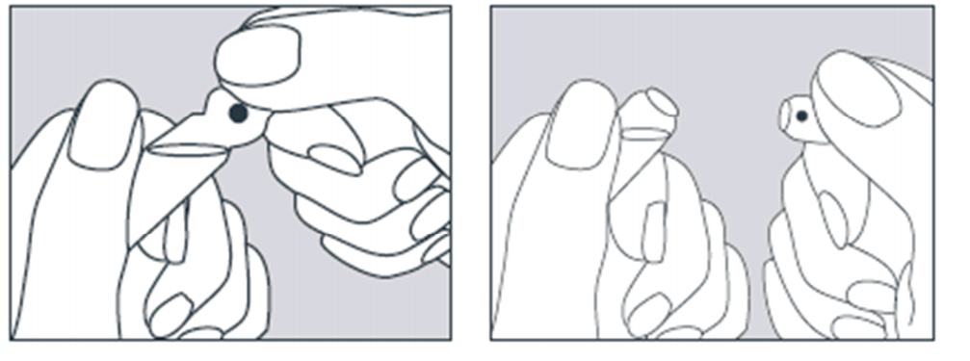
Розрізати скляну ампулу не обов’язково. Тримайте ампулу верхньою частиною до гори під нахилом; рідину, яка знаходиться у верхній частині ампули, струсіть вниз. Відламайте верхню частину ампули де знаходиться кольорова позначка. Рештки розчину вилити.

Діти. Лікарський засіб рекомендується застосовувати дітям віком від 6 років.

Передозування. Не відзначалося.

Побічні реакції. Дуже рідко можуть виникати реакції підвищеної чутливості у вигляді алергічних реакції з боку шкіри, зміни у місці введення, у тому числі почервоніння/набряк.

Термін придатності. 5 років.
Термін придатності визначає застосування препарату до останнього дня вказаного місяця.

Умови зберігання. Зберігати в оригінальній упаковці при температурі не вище 25 ^{о}С.
Зберігати у недоступному для дітей місці!

Несумісність. Препарат не слід змішувати з іншими лікарськими засобами в одній ємності.

Упаковка. 5 (5х1), 10 (5х2) або 100 (5х20) ампул по 2,2 мл у картонній коробці.

Категорія відпуску. За рецептом.

Виробник.
Біологіше Хайльміттель Хеель ГмбХ/
Biologische Heilmittel Heel GmbH.

Місцезнаходження виробника та його адреса місця провадження діяльності.
Д-р Рекевег-штрасе 2-4, 76532 Баден-Баден, Німеччина/
Dr. Reckeweg-Str. 2-4, 76532 Baden-Baden, Germany.

Дата останнього перегляду.

